Aufstellungswochenende mit Birgit Ludwig, MEd BEd
28. September, 16 Uhr – 01. Oktober, 14 Uhr
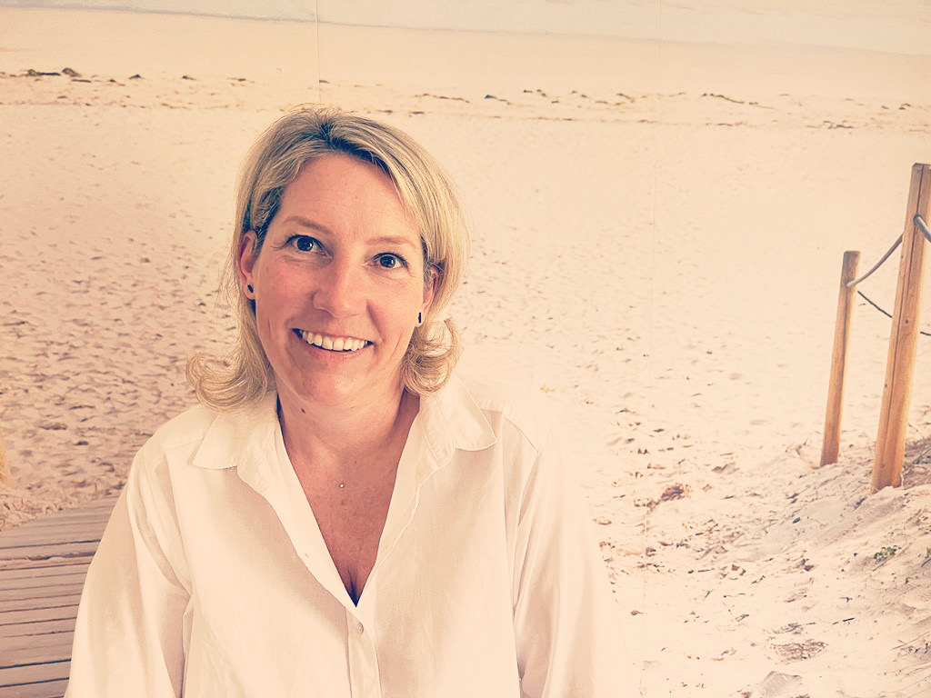

Aufstellungsarbeit
Eigentlich kann man Aufstellungsarbeit nicht erklären - man muss es erlebt haben! Ich versuche es trotzdem in ein paar Sätzen:
Wir alle leben in unterschiedlichen Systemen (z.B. Familie, Beruf, Partnerschaft, Verein, ...). In jedem System wirken verschiedene Kräfte, die jedes Mitglied beeinflussen. Gibt es Störungen, Verletzungen oder hinderliche Muster in einem System, können diese bei einer Aufstellung sichtbar gemacht und bearbeitet werden. Auch du und dein Körper seid ein System, d.h. auch ein Symptom, eine Krankheit oder „ein Problem" kann in der Aufstellungsarbeit sichtbar gemacht werden.
So kannst du einen guten Platz im System finden, der Frieden oder Leichtigkeit bringt. Oder du erfährst, was Heilung oder Versöhnung bringt.

Aufstellungswochenende in der steirischen Toskana: Do, 28.09. - So, 01.10.2023
Aufstellungsarbeit ist ein tiefgehender, emotionaler Prozess. Es gehört viel Mut dazu, sich seine Themen anzuschauen und daran zu arbeiten. Es spricht nichts dagegen, sich dieser Herausforderung in einer traumhaften Umgebung inmitten herrlicher Natur zu stellen und sich anschließend ein Gläschen Wein zu gönnen :-)
Das Weingut Tauss in der wunderschönen Südsteiermark ist der perfekte Ort dafür: Das stimmungsvolle „Haus der Stille" mitten in den Weinbergen steht uns als Aufstellungsort exklusiv zur Verfügung - da kann ja alles nur gut werden!
Was darf sich zeigen, lösen, leichter werden?
Ich freue mich sehr auf dieses Wochenende mit dir!

Details
Beginn: 28. September 2023, 16 Uhr
Ende: 01. Oktober 2023, 14 Uhr
Website: www.birgitludwig.at

Veranstalter:
Birgit Ludwig, MEd BEd
Telefon: +43 664 20 390 37
E-Mail: ludwig.beratung@gmail.com
Website: www.birgitludwig.at

